**橙汁先生-官网后台动态需求**

1. **可以维护企业的基本信息：公司名称、备案号、版权信息、企业Logo、网站背景图**

**a)首页需配置项：**

Banner需要可配置的，方便通过后台直接修改轮播的数量及对应图层和链接

**(可以后台提供图片上传及链接，可控制图片显隐显示顺序及最大显示8张)**

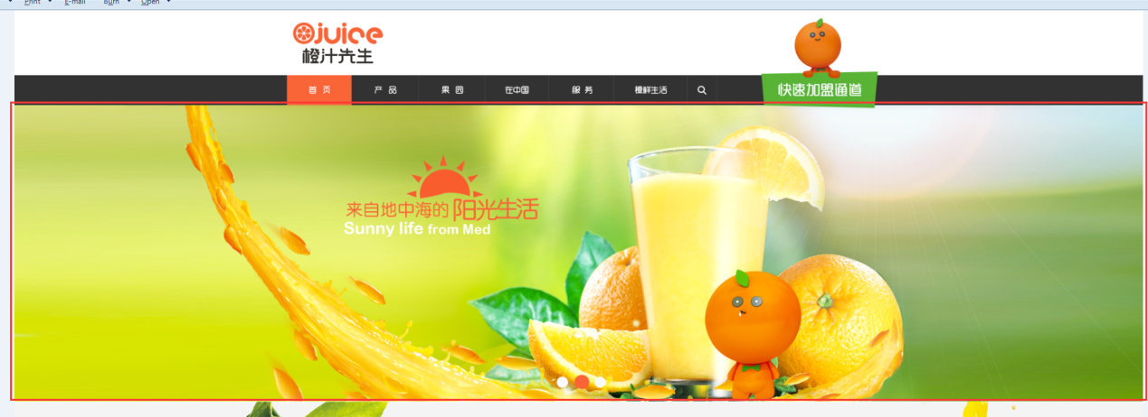

b)首页新闻，可动态显示也可人为置顶：在后台的新闻中心，可以将重要新闻设置成“首页显示”，如果设置的数量不够，则再取最新的新闻显示到首页来；**（可以）**

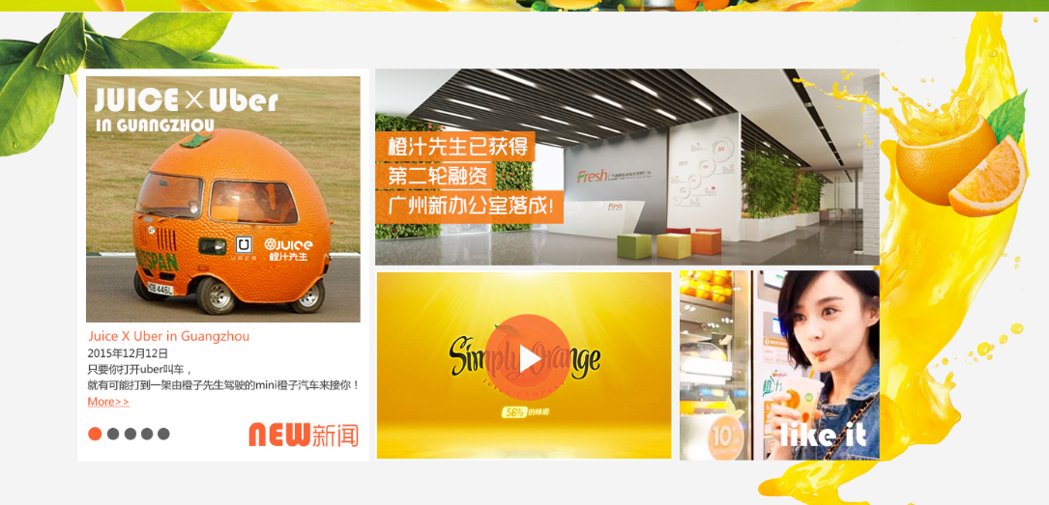

首页地图导航，实现可编辑**(可以,列出对应栏目)**



1. **产品模块需配置项：**

视频可维护，可以配置、上传、删除视频项目，最好是可以使用本地视频源或超链接直到其他视频网站的视频源；**（可以，就直接使用超链接去到其他视频网站视频源吧）**

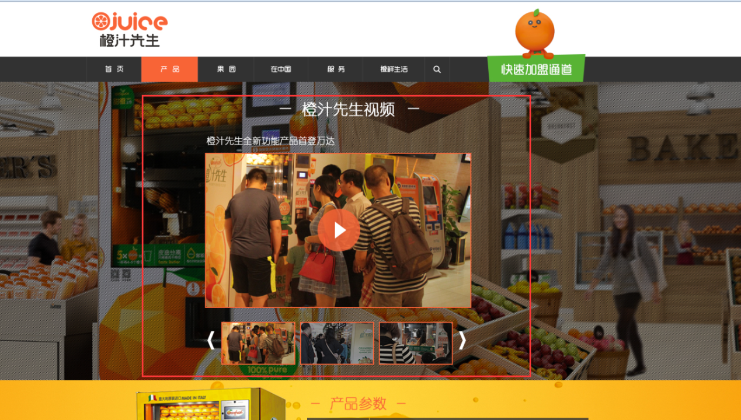

* 1. 资质认证，要可配置，每个资质可配置一张固定尺寸图和一段文字描述，最终将所有资质认证到页面上左右轮播，类似下面显示的小图模式：(**每个资质认证都是一张图片，我们会处理成同样大小的切图，上传之后，可以按上述样式显示出来，如果数量较多，显示左右翻页链接**)



**在中国模块需配置项**：

* 1. 客户分类可定义，并可设定每种分类的显示顺序

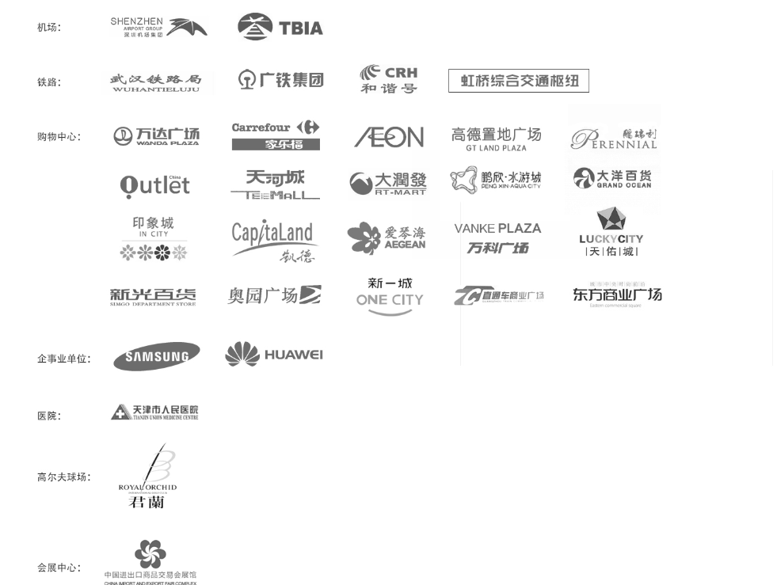

* 1. 每个客户分类下，可维护不同品牌，可设定每个品牌在同分类下的先后显示顺序（可以）

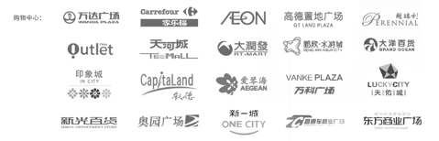

* 1. 每个品牌可维护已投放的多个点位信息，每个点位信息可上传5张图片；（可以）

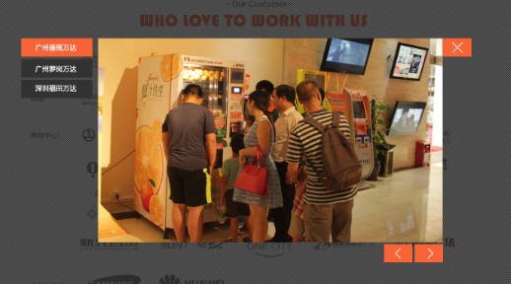

1. **服务模块可配置项：**

显示的项目可维护，一张图、一个标题及一段文字描述，每个项目可定义一个锚名称，方便配置网站底部的地图导航



1. **橙鲜生活模块**：

使用类似百度编辑器ueditor类似的在线HTML编辑器，对每个项目的内容进行排版发布

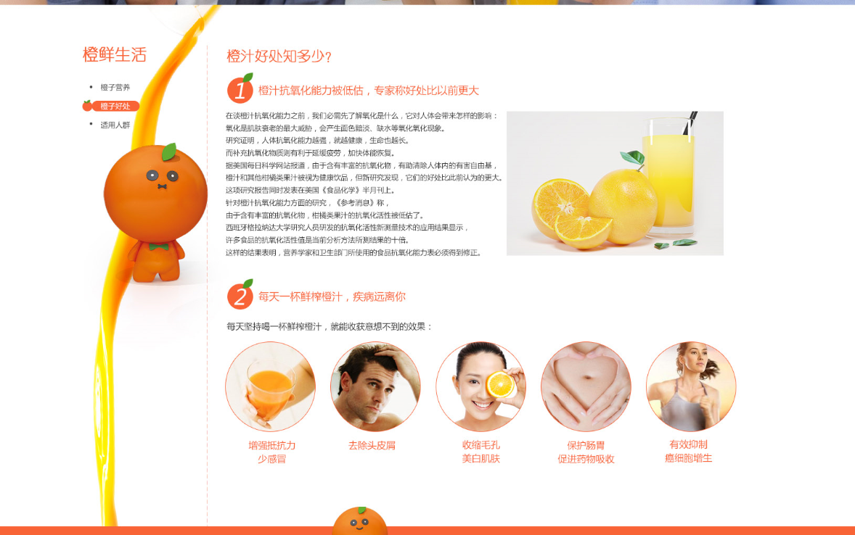

1. **新闻模块：**
   1. 使用类似百度编辑器ueditor类似的在线HTML编辑器，可对每个新闻进行编辑排版，并记录每个新闻被点击次数（列表页是固定排版，新闻内容可使用编辑器排版）

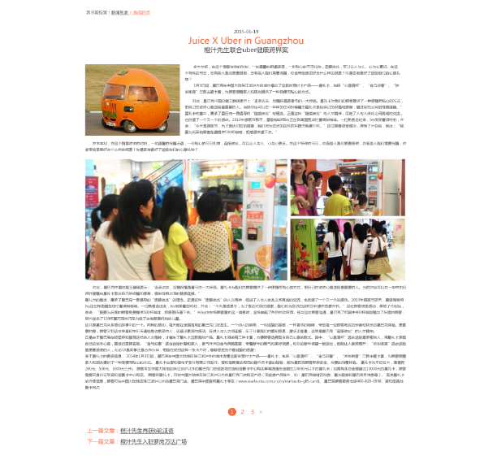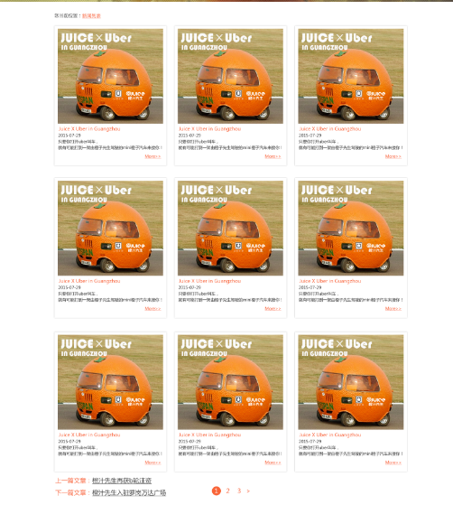

1. **加盟模块：**

客户提交的表单，要可导出，可设定状态，方便市场部定期跟进

**状态内容：**

* + - * 新客户：客户提交之后，默认状态为“新客户“
      * 洽谈中：市场部查看信息后，可以手工标注成洽谈中
      * 重复客户：市场部与客户联系后，如发现是已联系过的客户，可标注成重复客户
      * 已确认：市场部确认客户合作有效时，可以手工标注成“已确认”
      * 已回绝：市场部确认客户不可合作时，可以手工标注成“已回绝”

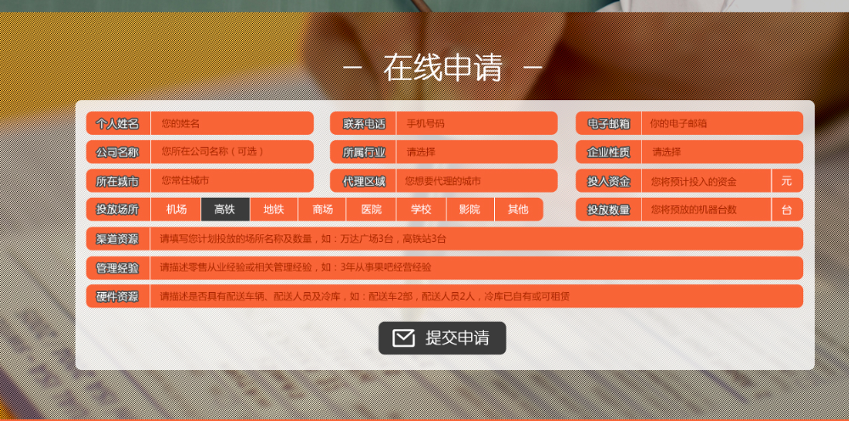

1. **橙汁先生介绍**

无后台配置动态

1. **招贤纳士**

可以发布、维护所有岗位招聘信息，可于已过期或已招到位的信息可设置“失效”状态（**默认优先显示未失效的招聘信息，已失效的信息再根据发布时间排序显示出来，第页列表默认显示10条记录，如果超过10条，下方应有翻页链接；**）

